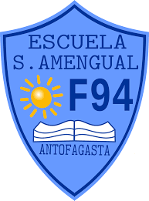

Carta de patrocinio adhesion

TOMÁS HIRSCH GOLDSCHMIDT, DIPUTADO DE LA REPÚBLICA., otorga Patrocinio o Adhesión, según corresponda, a la Iniciativa Juvenil de Ley LEY PROTECCION AL DOCENTE (LEY PROFESOR(A) FELIZ) presentada por los estudiantes del Escuela General Santiago Amengual Balbontin F-94 , Región de Antofagasta, en el marco de la versión XII del Torneo Delibera organizado por la Biblioteca del Congreso Nacional.

Ley 2094 LEY PROTECCION AL DOCENTE (LEY PROFESOR(A) FELIZ

Esta Ley quiere proteger a los docentes en su quehacer pedagógico y

laboral, que tengan la dignidad que se merecen y tener el respeto que se merecen ,

que se respeten sus derechos como corresponde y se le reconozca por su gran

servicio a la nación.

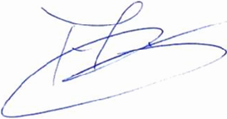
______________________________________________________

TOMÁS HIRSCH GOLDSCHMIDT, DIPUTADO

Fecha 27 de Julio de 2023

6

